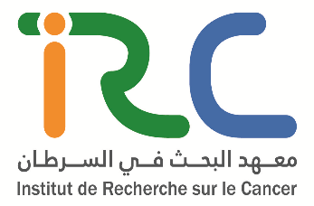
Institut de Recherche sur le Cancer
Groupement d’intérêt public sans capital
Siège Social : Centre Hospitalier Hassan II, Fès
Arrêté conjoint d’approbation n°3733-14 du 02/04/2014
B.0 n°6303 du 27octobre 2014 (éd. en arabe)
start day  01/10/2014 | end day  30/09/2017
PROJECT INFO

9 Cancer types
Sein

4 Project type
Surveillance du cancer, Détection du cancer, Traitement du cancer

Location(s)
Faculté de Médecine et de Pharmacie de Rabat
Funding source
FLSC

Etude observationnelle clinique, moléculaire et thérapeutique des cancers se sein Inflammatoires à l'institut National d'Oncologie

Le cancer inflammatoire du sein (IBC) est une forme rare et agressive du cancer du sein. IL est caractérisé essentiellement par sa distribution épidémiologique, sa présentation clinique et son potentiel de dissémination métastatique rapide
La prévalence du ce type de cancer au Maroc nous permet d’envisager une étude de type registre observationnel non interventionnel comme première étape en attendant la réalisation d’essais cliniques de phase I, II ou III qui nécessitent des moyens plus importants.

- Principal lnvestigator / program Director


ERRIHANI Hassan
Faculté de Médecine et de Pharmacie de Rabat

- Collaborators


El KHANOUSSI Bassma
INO

BOUJIDA Najib

El OTMANI azzedine

